

操作系统原理
实验报告

学生姓名 | 徐御桐
学 号 | 8208220106
专业班级 | 计科2205
指导教师 | 李玺
学 院 | 计算机学院
完成时间 | 2024.04.08

目录
一 实验概述 1
（一） 实验目的 1
（二） 实验内容及要求 1
二 需求分析 2
（一） 模块与功能划分 2
（二） 作业与进程 2
（三） 进程状态 3
三 总体设计 3
（一） 内存管理 3
（二） 调度过程 4
四 详细设计 5
（一） 内存分配模块 5
（二） 进程执行函数 7
（三） 短程调度函数 9
（四） 中程与长程调度函数 9
五 实验运行及结果 11
结束语 12

一 实验概述
- 实验目的
多道系统中，进程与进程之间存在同步与互斥关系。当就绪进程数大于处理机数时，需按照某种策略决定哪些进程先占用处理机。在可变分区管理方式下，采用首次适应算法实现主存空间的分配和回收。
本实验模拟实现处理机调度及内存分配及回收机制，以对处理机调度的工作原理以及内存管理的工作过程进行更深入的了解。

- 实验内容及要求
1. 实验内容
（1）选择一个调度算法，实现处理机调度；
（2）结合（1）实现主存储器空间的分配和回收。
2. 实验具体要求
（1）设计一个抢占式优先权调度算法实现多处理机调度的程序，并且实现在可变分区管理方式下，采用首次适应算法实现主存空间的分配和回收。
（2）PCB内容包括：进程名/PID；要求运行时间（单位时间）；优先权；状态；进程属性：独立进程、同步进程（前趋、后继）。
（3）可以随机输入若干进程，可随时添加进程，并按优先权排序；
（4）从就绪队首选进程运行：优先权-1；要求运行时间-1；要求运行时间为0时，撤销该进程；一个时间片结束后重新排序，进行下轮调度；
（5）考虑两个处理机，考虑同步进程的处理机分配问题，每次调度后，显示各进程状态，运行进程要显示在哪个处理机上执行。
（6）规定道数，设置后备队列和挂起状态。若内存中进程少于规定道数，可自动从后备队列调度一作业进入。被挂起进程入挂起队列，设置解挂功能用于将制定挂起进程解挂入就绪队列。
（7）结合实验一PCB增加所需主存大小，主存起始位置；采用首次适应算法分配主存空间。
（8）自行假设主存空间大小，预设操作系统所占大小并构造未分配分区表。表目内容：起址、长度、状态（未分/空表目）。
（9）进程完成后，回收主存，并与相邻空闲分区合并。
（10）最好采用图形界面；

二 需求分析
- 模块与功能划分
由于存在图形用户界面需求，首先可将整体程序划分为两个部分：作为核心程序的后端和作为图形用户界面的前端。前端的编写并非该实验的重点，因此，接下来我们将只讨论关于核心的设计与编写问题。
核心从功能上可被分为两个模块，处理机调度模块及内存管理模块。处理机调度模块由三个部分组成：长程调度（高级调度、作业调度）、中程调度、短程调度（进程调度）。我们将看到，在编写处理机调度模块时，区分这三类调度是相当重要的，这将避免陷入编写混乱。以下几个问题则是区分这三者的关键：
- 调度对象是谁？
- 调度发生时机在何时？
- 调度完成了什么工作？
相比于处理机调度模块，内存模块在实现上则要简单许多，但仍有一些重要的概念需要理清。从需求上看，当进程被创建时，将在主存上分配进程地址空间，并且这一块地址空间需由我们手动进行维护。因此，程序需要从操作系统中预申请一块大的内存空间，并在该内存空间中划分出一整块作为用户空间内存，建立内核数据结构维护内存块分配信息。
另一方面，内核数据结构（如PCB链表等）本身也需要占据内存，但它们并不占用用户空间内存，而是存放于系统空间之中，从主存中划分一块固定大小的区域作为系统空间地址也是必要的。
出于简化实现的目的，我们将认为预先申请的一整块内存空间为主存，而其他后续申请的内存空间为外存。
- 作业与进程
由于高级调度的存在，该系统事实上存在一个批处理系统，该系统将采用一种作业调度算法来将作业实例化为运行进程，供进程调度器支配，而完成这一作业调度过程的即为长程调度器。
由于受到现代实时操作系统的影响——它们一般并不存在高级调度过程，用户提交的程序将直接成为一个新的进程进入内存当中，我们往往会忽略长程调度器在该实验中的存在，进一步错误地认为其工作所依赖的后备队列存在于内存当中。这样，在设计实现短程调度器的过程中便会产生混乱。
事实上，程序被提交后将作为一个作业进入长程调度器的后备队列当中，并存放于外存。当长程调度器按照其作业调度算法认为该程序该被执行时，才从外存中读入作业信息，并填写PCB生成进程实例，加入短程调度器的就绪队列。进程数据将存放于内存。
实验指导书没有要求高级调度中所采用的作业调度算法，为了简单起见，我们将采用先来先服务算法实现。
- 进程状态
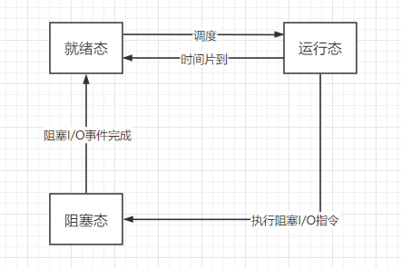

三 总体设计
- 内存管理
由以上分析可得,进程调度器的内存分布应如下所示:
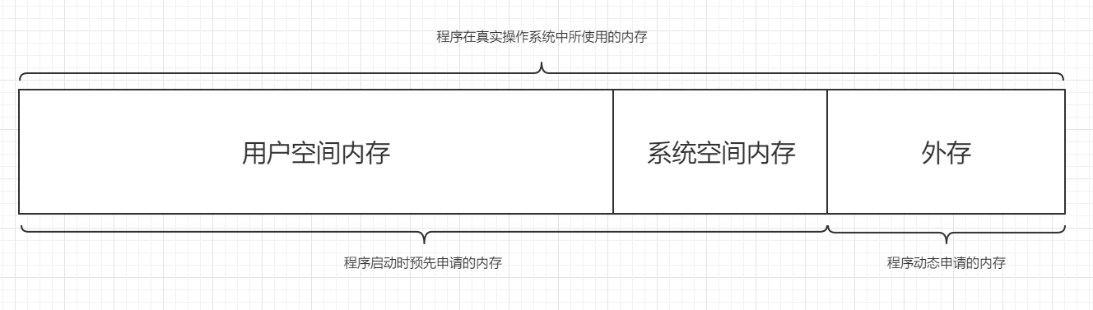
可以构造出如下系统信息实体类
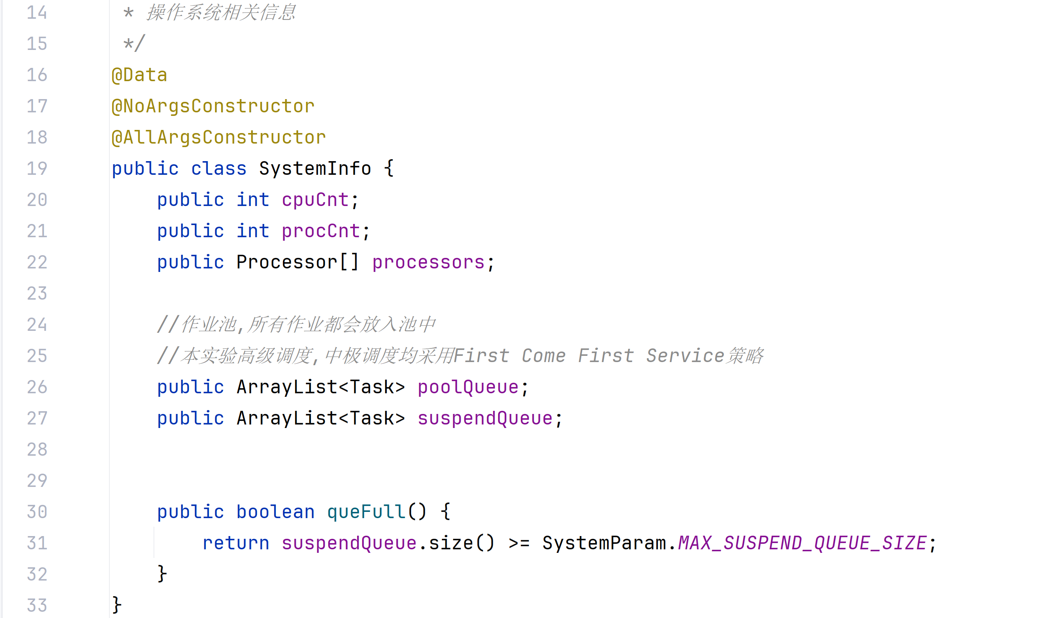
- 调度过程
作业经用户输入后，将进入批处理系统的后备队列，同时立即启动长程调度器，以避免处理机空转。但长程调度器并不保证提交的作业将立即被实例化为进程加入就绪队列，而是根据当前内存中正在运行的进程数与最大道数之间的关系，按照先来先服务算法处理后备队列。一旦任一处理机中有进程结束，长程调度器将再次启动。
最为核心和执行最为频繁的是短程调度器，也即进程调度器。处理机将在每个时钟中断到达的时候中断正在执行的进程，保存该进程的现场，将优先级递减后重新加入就绪队列，然后调用短程调度函数。短程调度将首先检查处理机阻塞队列中的进程状况（事实上这应当属于中断处理函数的内容），然后短程调度器将从优先级最高的就绪队列链表中取出头元素，并交由处理机进行执行。
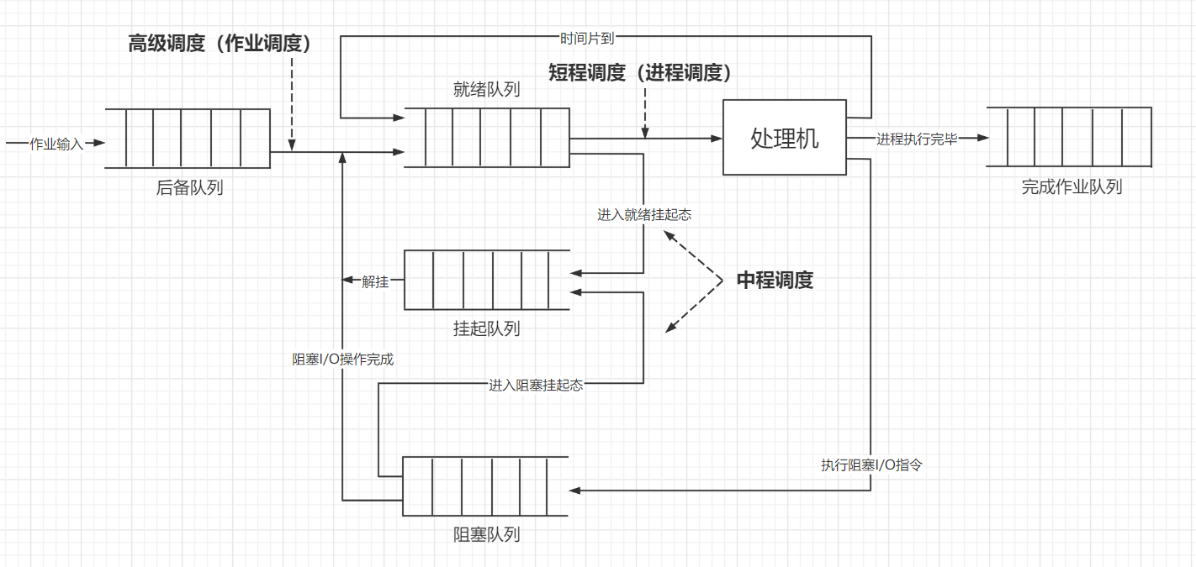

四 详细设计
- 内存分配模块
- /**
- * 用于给指定任务分配内存
- * 必须保证线程安全
- */
- public class MemoryManager {
- public LinkedList<SegmentMemory> sysMemoryList;
- public LinkedList<SegmentMemory> userMemoryList;
- public static ReentrantLock LOCK = new ReentrantLock();

- public MemoryManager() {
- this.sysMemoryList = new LinkedList<>();
- this.userMemoryList = new LinkedList<>();
- }

- /**
- * 初始化系统内存和用户内存
- */
- public void init() {
- LOCK.lock();

- SegmentMemory sysMemoryHead = new SegmentMemory(-1,
- 0,
- MemoryParam.SYS_MEMORY_SIZE);
- SegmentMemory userMemoryHead = new SegmentMemory(-1,
- MemoryParam.SYS_MEMORY_SIZE,
- MemoryParam.SYS_MEMORY_SIZE + MemoryParam.USER_MEMORY_SIZE);

- sysMemoryList.add(sysMemoryHead);
- userMemoryList.add(userMemoryHead);

- LOCK.unlock();
- }

- /**
- * 为Task分配对应内存
- * @param task 任务对象
- * @return 是否成功
- */
- public boolean malloc(Task task) {
- LOCK.lock();

- LinkedList<SegmentMemory> list;
- if (task.pid == 0) {
- list = sysMemoryList;
- } else {
- list = userMemoryList;
- }

- int needSize = task.job.size;
- for (SegmentMemory curSeg : list) {
- int st = curSeg.startIndex;
- int ed = curSeg.endIndex;
- int freeSpace = ed - st;
- /*
- 1. 当前内存块大小不足,或已分配-->跳过当前内存块
- 2. 当前内存块大小超出,进行切割并分配,且退出方法
- 3. 当前内存块大小恰好,直接分配,且退出方法
- */
- if (needSize > freeSpace || curSeg.pid != -1) continue;
- if (needSize < freeSpace) {
- SegmentMemory remainNode = new SegmentMemory(-1, st + needSize, ed);
- curSeg.endIndex = remainNode.startIndex;
- list.add(list.indexOf(curSeg) + 1, remainNode);
- }
- task.allocatedAddress.startIndex = curSeg.startIndex;
- task.allocatedAddress.endIndex = curSeg.endIndex;
- curSeg.pid = task.pid;
- LOCK.unlock();
- return true;
- }

- LOCK.unlock();
- return false;
- }

- /**
- * 释放Task所占内存
- * @param task 任务对象
- */
- public void free(Task task) {
- LOCK.lock();

- LinkedList<SegmentMemory> list;
- if (task.pid == 0) {
- list = this.sysMemoryList;
- } else {
- list = this.userMemoryList;
- }

- boolean flag = false;
- int position = 0;
- for (SegmentMemory curSeg : list) {
- if (curSeg.pid == task.pid) {
- position = list.indexOf(curSeg);
- flag = true;
- break;
- }
- }
- if (!flag) {
- LOCK.unlock();
- return;
- }

- //free and try to merge
- list.get(position).pid = -1;
- if (position != 0 && list.get(position - 1).pid == -1) {
- list.get(position - 1).endIndex = list.get(position).endIndex;
- list.remove(position);
- position--;
- }

- if (position < list.size() - 1 && list.get(position + 1).pid == -1) {
- list.get(position).endIndex = list.get(position + 1).endIndex;
- list.remove(position + 1);
- }

- LOCK.unlock();
- }

- }

- 进程执行函数
- /**
- * CPU执行任务的方法
- *
- * @param processor 执行任务的处理机
- * @param task 任务
- * @return int 正常结束:0;未执行完:-1
- */
- public int execute(Processor processor, Task task) {
- //recovery
- int curPoint = task.allocatedAddress.startIndex + task.curCodeIndex;

- //execute
- //without IO instruction
- int resultTime = ProcessorParam.ROUND_TIME;
- System.out.printf("pid: %d is executing on %d!\n", task.pid, curPoint);

- while (curPoint < task.allocatedAddress.endIndex && resultTime >= 0) {
- Command cmd = task.job.commandList.get(task.curCodeIndex);
- curPoint++;
- task.curCodeIndex++;
- resultTime -= 1;
- try {
- System.out.printf("pid: %d is Executing command type %d at %d int memory %d\n",
- task.pid, cmd.type, curPoint, task.allocatedAddress.startIndex);
- //使用线程休眠模拟进程执行任务的时间
- Thread.sleep(cmd.time * 1000L);
- } catch (InterruptedException e) {
- System.out.println("Command execution is interrupted");
- break;
- }
- }
- task.priority -= 1;

- //mission accomplished return 0
- if (curPoint == task.allocatedAddress.endIndex) {
- System.out.printf("pid: %d has done!\n", task.pid);
- return 0;
- }

- //else save and return -1
- System.out.printf("pid: %d has saved on %d!\n", task.pid, curPoint);
- if (processor.queFull()) {
- SYSTEM.suspendQueue.add(task);
- } else {
- processor.readyQueue.add(task);
- }
- return -1;
- }

- 短程调度函数
- /**
- * 短程调度
- *
- * @param processor 进行调度的处理机
- * @return 是否调度成功? 0 : -1
- */
- public Task shortScheduler(Processor processor) throws InterruptedException {
- LOCK.lock();

- if (processor.readyQueue.isEmpty()) {
- System.out.println("就绪队列为空,尝试中级调度");
- LOCK.unlock();
- int flag = this.midScheduler(processor);
- if (flag == -1) {
- return null;
- }
- }
- LOCK.lock();
- //找到优先级最高的task, 并将其从就绪列表中移除
- Task task = processor.readyQueue.get(0);
- for (Task itertask : processor.readyQueue) {
- if (task.priority < itertask.priority) {
- task = itertask;
- }
- }
- processor.readyQueue.remove(task);
- LOCK.unlock();
- return task;
- }

- 中程与长程调度函数
- /**
- * 中程调度 suspendQue-->readyQue
- * @param processor 进行调度的处理机
- * @return 是否调度成功? 0 : -1
- */
- public Integer midScheduler(Processor processor) throws InterruptedException {
- LOCK.lock();
- if (SYSTEM.suspendQueue.isEmpty()) {
- System.out.println("挂起队列为空,尝试高级调度");
- LOCK.unlock();
- int flag = this.longScheduler();
- if (flag == -1) {
- return -1;
- }
- }

- LOCK.lock();
- while (!processor.queFull() && !SYSTEM.suspendQueue.isEmpty()) {
- processor.readyQueue.add(SYSTEM.suspendQueue.get(0));
- SYSTEM.suspendQueue.remove(0);
- }
- LOCK.unlock();
- return 0;
- }

- /**
- * 长程调度 poolQue-->suspendQue
- * @return 是否调度成功? 0 : -1
- */
- public Integer longScheduler() throws InterruptedException {
- LOCK.lock();
- ArrayList<Task> pool = SYSTEM.poolQueue;
- ArrayList<Task> suspend = SYSTEM.suspendQueue;

- while (pool.isEmpty()) {
- System.out.println("任务池为空,高级调度失败,阻塞等待加入任务!");
- Thread.sleep(10000);
- }

- while (!pool.isEmpty() && !SYSTEM.queFull()) {
- suspend.add(pool.get(0));
- pool.remove(0);
- }
- LOCK.unlock();
- return 0;
- }
- }

五 实验运行及结果

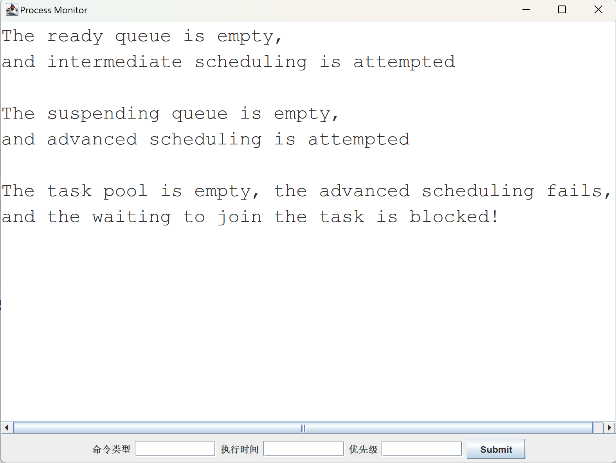

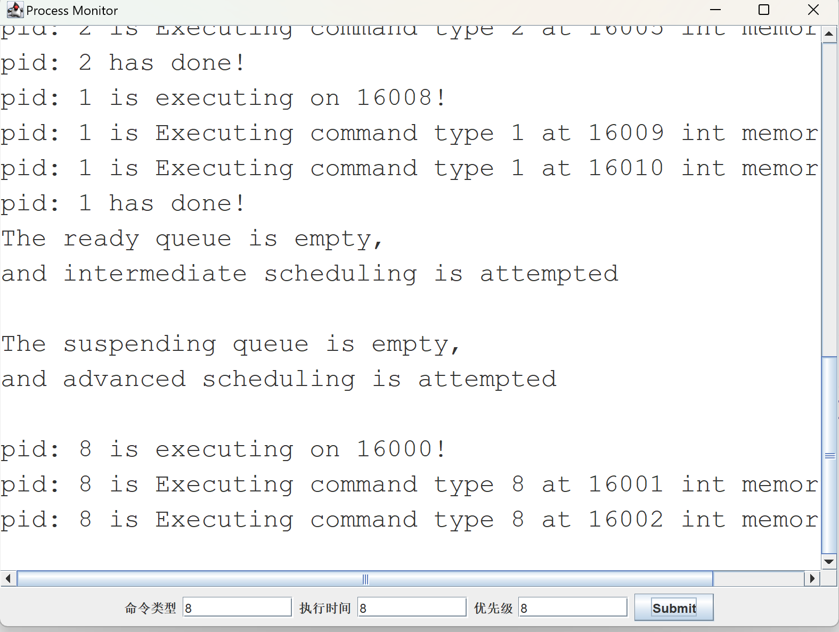

结束语
此实验采用java语言编写,借助于其丰富的api,例如双向链表LinkedList的封装实现,使得许多操作更加便捷,简化了本实验后端程序的开发。
但方便的同时也使得一些底层操作细节被屏蔽(尽管我认为在本os实验中是可以忽略的),故可在本程序的思路上,进一步使用c语言等底层语言封装自己的操作,以进一步接近一个完整的进程调度器的设计。

